Głoski k, g

Praca nad korekcją tej wady wymowy powinna zacząć się od wzmocnienia mięśni tyłu języka (m.in. picie gęstych napojów np. kefiru, jogurtu, przez wąską słomkę itp. Patrz dział: Zabawy - ćwiczenia narządów mowy).

Sposoby wywoływania głoski [k]:

* dziecko otwiera szeroko buzię i próbuje ułożyć język tak, jak demonstruje mu to logopeda. Potem wypowiada głoskę [k].
* przytrzymywanie szpatułką lub palcem czubka języka przy wymowie sylaby [ta] - ruch ku górze, który przy głosce [t] wykonuje czubek języka, jest "przeniesiony" na tył (więc zwarcie następuje z tyłu jamy ustnej).
* przy szeroko otwartych ustach maluch wypowiada: aka, oko, uku, eke, iki, yky, ak, ok, uk, yk, ik; ka, ko,ke,ku,ky;
* (przy głosce [g] odpowiednio te same logotomy, tyle, że z [g], czyli: aga, ogo itd.
* polecamy dziecku otworzyć szeroko usta i wypowiadać głoskę [k]. Logopeda w tym czasie lekko i po trochu przesuwa w tył czubek języka.
* układamy malucha na plecach - w tej pozycji masa języka sama cofa się (opada), więc łatwiej jest wtedy wywołać głoskę tylnojęzykową. Można też poprosić dziecko o odchylenie głowy w tył na krześle.
* inna metoda: rozpoczynamy od wygłosowego [k'] w logotomach: kijok, kijuk. Potem stopniowo przechodzimy do logotomów z [k] w śródgłosie: kijokula, kijokola (Skrzynecka za: I. Michalak-Widera, Miłe uszom dźwięki).
* jeśli maluch prawidłowo realizuje głoskę [g], prosimy go, żeby powiedział ją szeptem - i jest [k].

Gdy już wywołamy głoskę [k], na początku warto ćwiczyć ją obok saomogłosek tylnych (nie będzie pokusy, żeby uruchomić czubek języka zamiast tyłu) np. oko, kuku, kula, komar itp. Jeśli dziecko bez trudu tę głoske wypowiada w tych połączeniach, można do terapii włączyć logotomy i wyrazy, w których głoska ta sąsiaduje z innymi samogłoskami, a potem jest obecna w grupach spółgłoskowych.

Jeżeli dziecko wymawia już prawidłowo głoskę [k], to zazwyczaj z [g] nie ma problemów. Jeśli jednak są, to postepujemy tak jak w korygowaniu mowy bezdźwięcznej. Mozna też próbować wybrzmiewać tę głoskę pomiędzy samogłoskami albo uzyskać ją metoda przekształceń artykulacyjnych z głoski [d] (analogicznie jak [k] z głoski [t]).

**Nazywaj obrazki powoli najlepiej z podziałem na sylaby. Wymowa wyraźna i dokładna.**

**Głoska k**

Pokoloruj obrazki z pomocą rodzica i podpiszcie je (jeśli nie możesz wydrukować narysuj je).

Obrazki przedstawiają: kalosze, kot, koń, kula kryształowa.

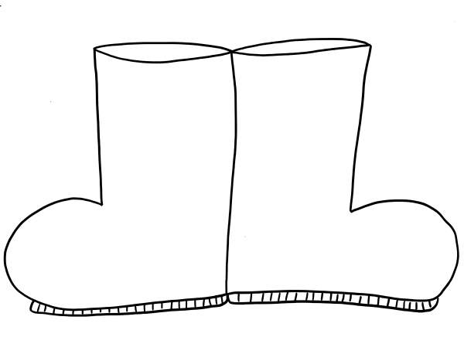 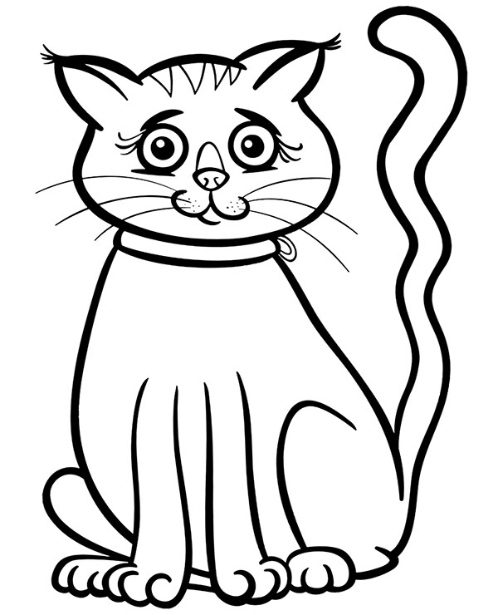

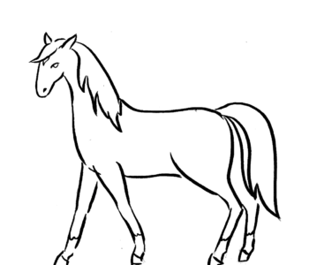 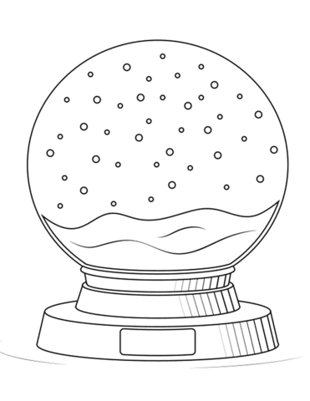

**Głoska g**

Pokoloruj obrazki z pomocą rodzica i podpiszcie je (jeśli nie możesz wydrukować narysuj je).

Obrazki przedstawiają: gazetę, godło Polski, gęś, gałki lodów.

 